[多文互重！南通大学附属医院眼科研究所二级教授2020年Ann Transl Med论文被关注](https://mp.weixin.qq.com/s?__biz=MzkyODUyMDc5MQ==&mid=2247501528&idx=3&sn=3c0aba589c07e9b268ae852ed8972edd)

[天眼学术](javascript:void(0);)2025-04-27 00:05:47湖南

《Annals of Translational Medicine》 2020 Dec;8(24):1653.

doi: 10.21037/atm-20-7365.

#1***Hoya camphorifolia***于2023年9月发表评论

[上图]图1D来自“Liquiritigenin exerts the anti-cancer role in oral cancer via inducing autophagy-related apoptosis through PI3K/AKT/mTOR pathway inhibition in vitro and in vivo”（Ji et al 2021）。

[下图]图4C。

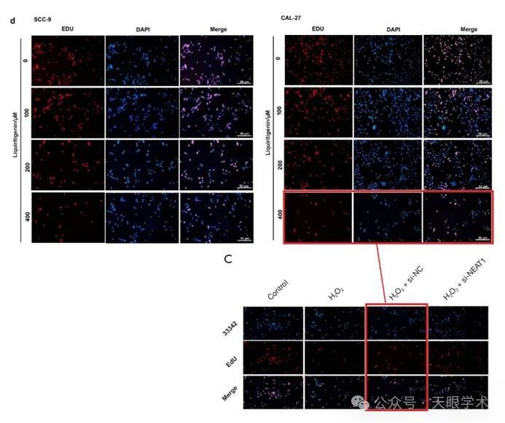

#2***Hoya camphorifolia***于2023年9月发表评论

[左]图6A。

[右]图6E，F来自“GANT61 plays anti-tumor effects by inducing oxidative stress through miRNA-1286/RAB31 axis in osteosarcoma”（Zhang等人，2021）。

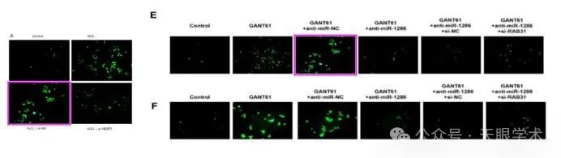

#3**René Aquarius**于2025年4月发表评论

尊敬的各位作者：，

我们发现本文中的数字与其他论文中的数字之间存在意外的重叠（见下图）。

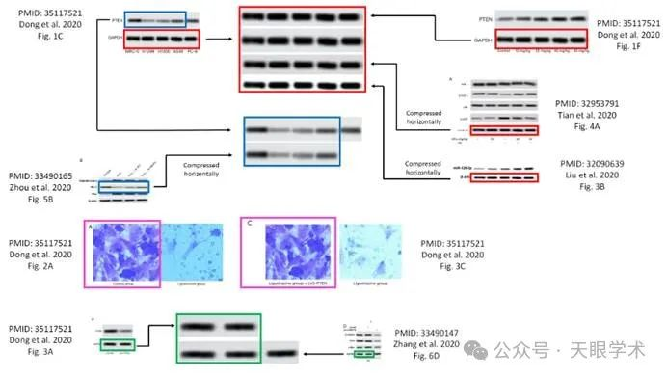

以下论文受到影响：

论文1：https://pubmed.ncbi.nlm.nih.gov/35117521/

论文2：https://pubmed.ncbi.nlm.nih.gov/32953791/

论文3：https://pubmed.ncbi.nlm.nih.gov/32090639/

论文4：https://pubmed.ncbi.nlm.nih.gov/33490165/

论文5：https://pubmed.ncbi.nlm.nih.gov/33490147/

我们将通知出版商解决这些问题。

顺致敬意，

Rene Aquarius

衔接：

https://pubmed.ncbi.nlm.nih.gov/33490165/

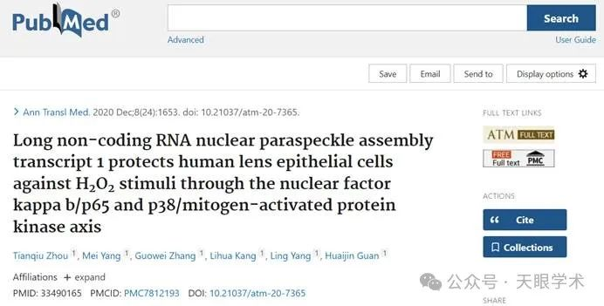

作者简介：

管怀进，男， 1987年中山医科大学眼科研究生毕业，南通大学附属医院眼科主任医师，科主任、二级教授、博士生导师。以第一作者或通讯作者发表论文260余篇（SCI收录论文70余篇）。主编《眼科学》、《现代基础眼科学》、《眼科手术操作技术》等专著10余部。承担白内障等方面国家自然科学基金项目5项，其他国家、省、市科研课题20余项。获中华医学科技奖、江苏科学技术二等奖各一项、省医学科技奖、新技术引进奖10余项。荣获卫生部优秀眼科医生、交通部优秀教师、中国眼科医师奖、亚太防盲杰出成就奖、全国五一劳动奖章、国务院政府特殊津贴专家等。南通市眼科学会主任委员；江苏省眼科学会前任主任委员、白内障学组组长；江苏省眼科医师协会候任会长；江苏省眼科联盟、省基层特色眼科联盟及其孵化中心负责人、中国眼科医师协会常委、中华眼科学会委员、专家会员、白内障学组委员、中国康复协会视力康复分会副主任委员；中国眼科博物馆常务副馆长。兼任《中华眼科杂志》、《国际眼科杂志》等编委，《实用防盲技术杂志》副主编、国家自然科学基金评委、省高级职称评委。擅长疑难眼病的诊断和手术治疗。尤其在复杂白内障超声乳化手术、抗青光眼手术及联合手术方面有较高造诣。

评论衔接：

https://pubpeer.com/publications/82CCD50A03B6FD2EAF684B1BF3B3B2#0

免责声明：

本报道中的信息均来源于学术网站及已公开资料，我们对其准确性及完整性不做任何保证。如果有任何纰漏或不实之处，请通过QQ 642007239与我们联系。